adb命令
1)Adb 是Android SDK的一个工具
2)adb是用来连接手机和PC端的桥梁，要有adb作为二者之间的维系，才能让用户在电脑上对手机进行全面的操作
3)apk是安卓应用包
4)SDK（软件开发套件）-帮助开发或者测试对app进行调试
ADB组成
1）客户端 client:运行在你的电脑上，可以通过adb命令调起一个客户端
2）服务器 server：运行在你电脑的后端,负责管理client和daemon进行通信
2）守护进程 daemon：运行在模拟器或者Android设置的后台
3）Adb connect 127.0.0.1:端口号
真实android手机怎么连接adb
- 通过usb线将手机连接到电脑
- 在手机设置找到开发者选项-usb调试
- 在弹出来对话框中选项允许这种这台手机进行调试
- Adb devices 查找设备
ADB命令
Adb pull <手机路径><本机路径>从手机中拉取信息存放到本地电脑上
Adb push <本机路径><手机路径> /sdcard：从电脑上推送信息到手机里
Adb shell登录设备shell,进入到linux命令环境中，相当于执行远程命令
Adb logcat >d:\本机路径\文件名：将打印的日志保存在PC端
Adb install xxx.apk：安装应用
Adb uninstall xxx.apk：卸载应用
Adb shell dumpsys activity | findstr mResume:查看正在运行的程序包名
Adb shell pm list packages：查看所有包名
Adb shell pm list packages -3：查看手机上所有的第三方安装包
Adb uninstall 包名：卸载包名
获取日志的最新信息
Adb logcat -v time >d:\log\logcat.crash.txt
monkey简介
monkey是Android系统自带的一个命令行工具，可以运行在模拟器里或者真实的设备中。它向系统发送伪随机的用户事件流，实现对正在开发的应用程序进行压力测试。
monkey参数
-p参数：指定包名（空格后面跟安装包名字）
-v参数：表示查看monkey执行过程的信息（日志级别）（-v越多越详细，最多3个）
数字100：表示测试事件为100
-s参数：用于指定seed值
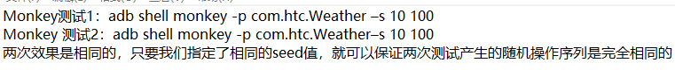
--throttle（毫秒）参数：每个事件间隔几秒
--ignore-crashes参数：即使应用程序崩溃，monkey依然会发送事件，直到事件计数达到指定的次数为止。
指定一个包adb shell monkey -p 包名 -v -v -v 100（指定软件会被打开并开始乱点乱按）
指定多个包adb shell monkey -p 包名 -p 包名 -p 包名 -v 1000
不指定包adb shell monkey -v 100
保存日志到指定目录Adb shell monkey -p 包名 -v -v -v 100>d:\xxx.txt
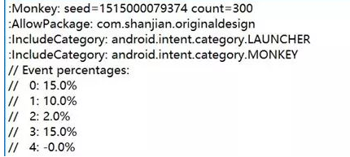
在log的最开始都会显示monkey执行的seed值，执行测试次数和测试的包名
首先我们需要查看monkey测试中是否出现了ANR或者异常
无响应问题（ANR问题）：在日志中搜索”ANR”
崩溃问题：在日志中搜索”Exception”，快速定位到关键事件信息
然后查看monkey里面出错前的一些事件动作，并手动执行该动作，找出重现步骤，给开发
指定monkey事件
在 Monkey 中，可以设定的事件类型有：
--pct-touch：指定触摸事件的百分比。
--pct-motion：指定滑动事件的百分比。
--pct-trackball：指定轨迹球事件的百分比。
--pct-nav：指定导航事件中，up、down、left、right 等事件的百分比。
--pct-majornav：指定导航事件中，back、menu 等事件的百分比。
--pct-syskeys：指定系统按键的百分比，包括 HOME、Back、音量等。
--pct-appswitch：指定 Activity 之间切换的比例。
--pct-anyevent：指定任意事件的百分比。
简单配置一个可以直接使用的例子：
adb shell monkey
-p 包名
--throttle 100
--ignore-crashes
--ignore-timeouts
--pct-touch 50
--pct-majornav 10
--pct-syskeys 20
--pct-appswitch 20
-v 1000 > d:\monket\monkeylog.txt

